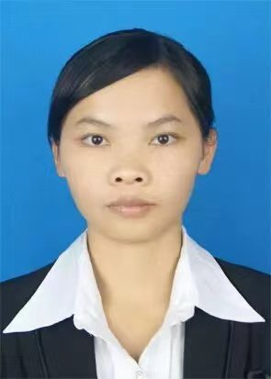

李美颜，1993 年 4 月生，中共党员，材料科学与工程专业工学硕士，实验师，能源与电气工程学院新能源材料与器件系副主任，负责新能源材料与器件专业本科实验室平台管理。

主要从事软包电池工业化生产、圆柱电池工业化生产、光催化等领域研究工作。主讲本科生课程《化学储能系统设计及工程应用》、《半导体材料分析测试实验》、《材料分析测试实验》、《材料分析测试原理》等课程。

主持青海大学教改项目 2 项，参与青海大学教改项目 1 项，发表教育教学论文 3 篇， 参与青海省科技厅项目 2 项。获中国国际大学生创新创业大赛青海省“优秀指导教师”，指导学生获中国国际大学生创新大赛省级银奖、青海省第六届生态文明创新创意大赛省级银奖。

招生方向：光催化、软包电池、圆柱电池。

联系电话：19897194226（微信同号）

邮箱：1224558578@qq.com

